# READ A DESIGN

by Laurent & Brieuc

What are the recurring elements that make us like or dislike a logo, a website or an app?

Are there recurring colors, fonts, trends?

## ANALYSE DU LOGO D’ACTIRIS

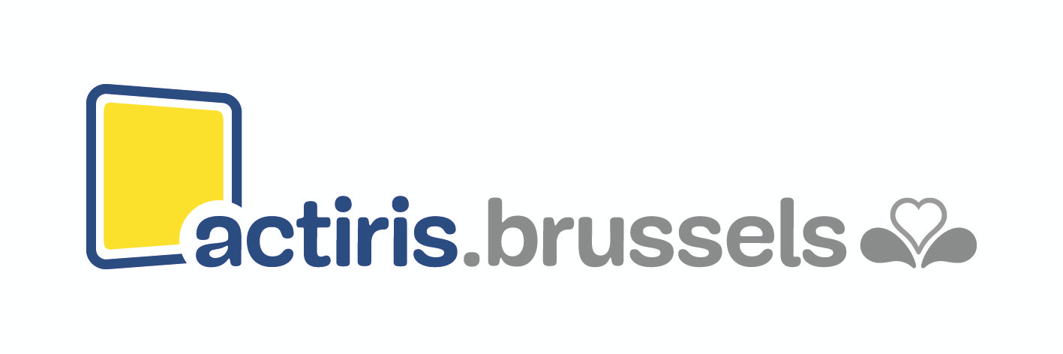

### Description:

Un carré de forme trapézoïdale, comme pour indiquer la perspective, rempli de jaune et entouré d’une ligne bleu.

“actiris.brussels” écrit en lettres minuscules suivi du logo d’une fleur d’Iris grise, symbole de la ville de Bruxelles. Nous ne connaissons pas la police utilisée. “actiris” est écrit en bleu marine, “brussels” est écrit en gris clair.

Afin de donner un maximum d’impact et de reconnaissance à la marque, l’usage du logo sur fond blanc est privilégié.

Le nom “actiris” représente la contraction de 2 mots :

* ACTIF : la vie active.
* IRIS : le symbole de la Région de Bruxelles-Capitale.

Pour plus d’information sur la charte graphique:

<https://www.actiris.brussels/media/um4b3dx1/guidelines_actiris_fr-h-F4E9899D.pdf>

### Interprétation:

Le logo représente une fenêtre. Elle symbolise une ouverture vers l’emploi grâce à Actiris.

Ce symbole ne nous a pas sauté aux yeux. Ce n’est qu’après avoir effectué des recherches que nous avons compris le message.

Au niveau des couleurs, le jaune et le bleu donnent un effet “peps” et positif qui donne envie de se motiver à chercher de l’emploi, à contrario, le gris de “brussels” et le le logo de la ville sont un peu “tristounet”, ça donne un peu le cafard…

## ANALYSE DU SITE D’[ACTIRIS](https://www.actiris.brussels/fr/citoyens/)

**2.1. La HOMEPAGE**

### HOMEPAGE

Les designers de la charte graphique d’Actiris ont choisi la typographie "[Poppins](https://fonts.google.com/specimen/Poppins)" pour le web, car elle est bien connue et appréciée.

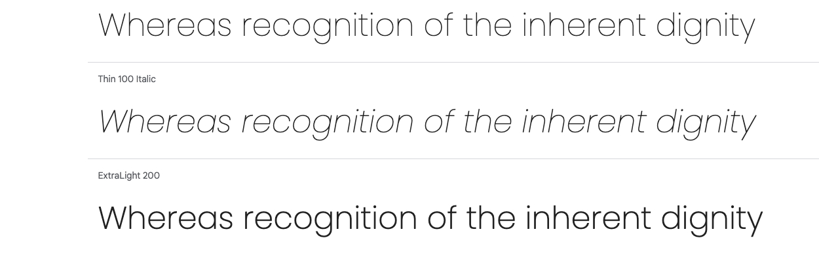

En ce qui concerne les vidéos, il faut savoir qu'elles ne sont pas considérées comme des éléments du web à proprement parler, mais plutôt comme des supports destinés à être diffusés en ligne, comme les bannières ou les posts Instagram. C'est pourquoi ils utilisent les polices "Baton Turbo" et "Chantal Bold" pour les vidéos.

### HEADER

Le logo d’actiris et le menu de navigation déroulant sont placés en haut de la page pour une accessibilité facile. Les informations principales du site sont accessibles dans la navbar, organisées de manière cohérente avec des menus déroulants.

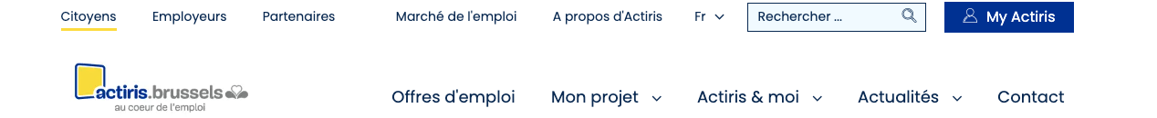

BANNER

Une barre de recherche est positionnée au centre de la bannière, avec une image en arrière-plan qui attire le regard vers cette barre, incitant les utilisateurs à saisir directement leur recherche d'emploi ou de formation. L'image choisie illustre la diversité, en accord avec les valeurs recherchées par Actiris.

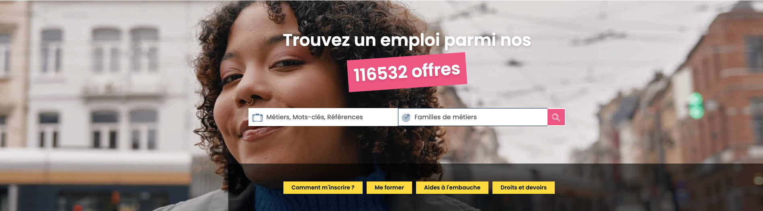

CONTENU DE LA PAGE

Le contenu du site suit la charte graphique et couvre des sujets courants liés à la recherche d'emploi. Chaque thème abordé est interactif, permettant aux utilisateurs de cliquer pour accéder aux pages pertinentes et ainsi économiser du temps de recherche. Des informations, des FAQ et des vidéos informatives sont également disponibles pour les visiteurs.

L'espace sur les côtés n'est pas utilisé, créant un grand espace blanc. Pour optimiser cet espace, il faudrait revoir la position des informations ou ajouter des éléments (images ou autres) qui pourraient accompagner la navigation au fur et à mesure du défilement de la page, tout en évitant de surcharger celle-ci en informations.

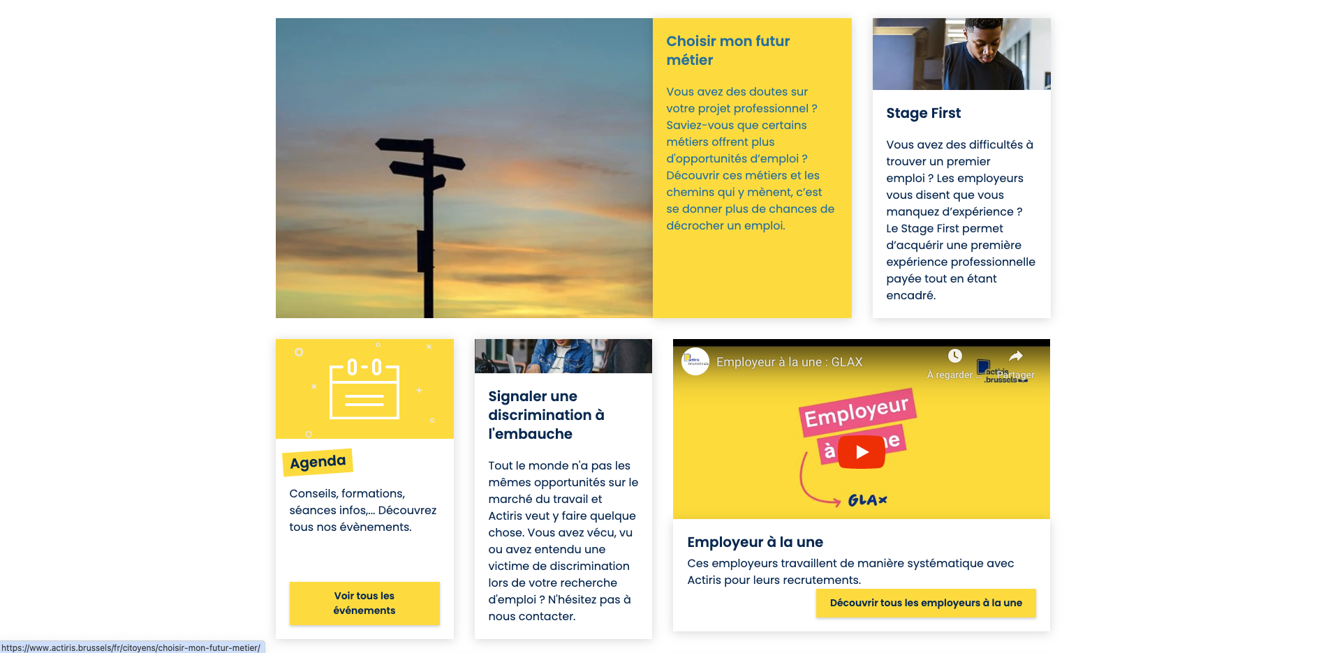

FOOTER

Le footer présente une série de cards avec des informations sur différents emplois, chaque carte étant cliquable pour accéder à plus de détails. Cependant, la disposition interne du footer semble déséquilibrée par rapport au reste du site. Il comprend également des liens vers les mentions légales et un diaporama présentant les partenaires d'Actiris.

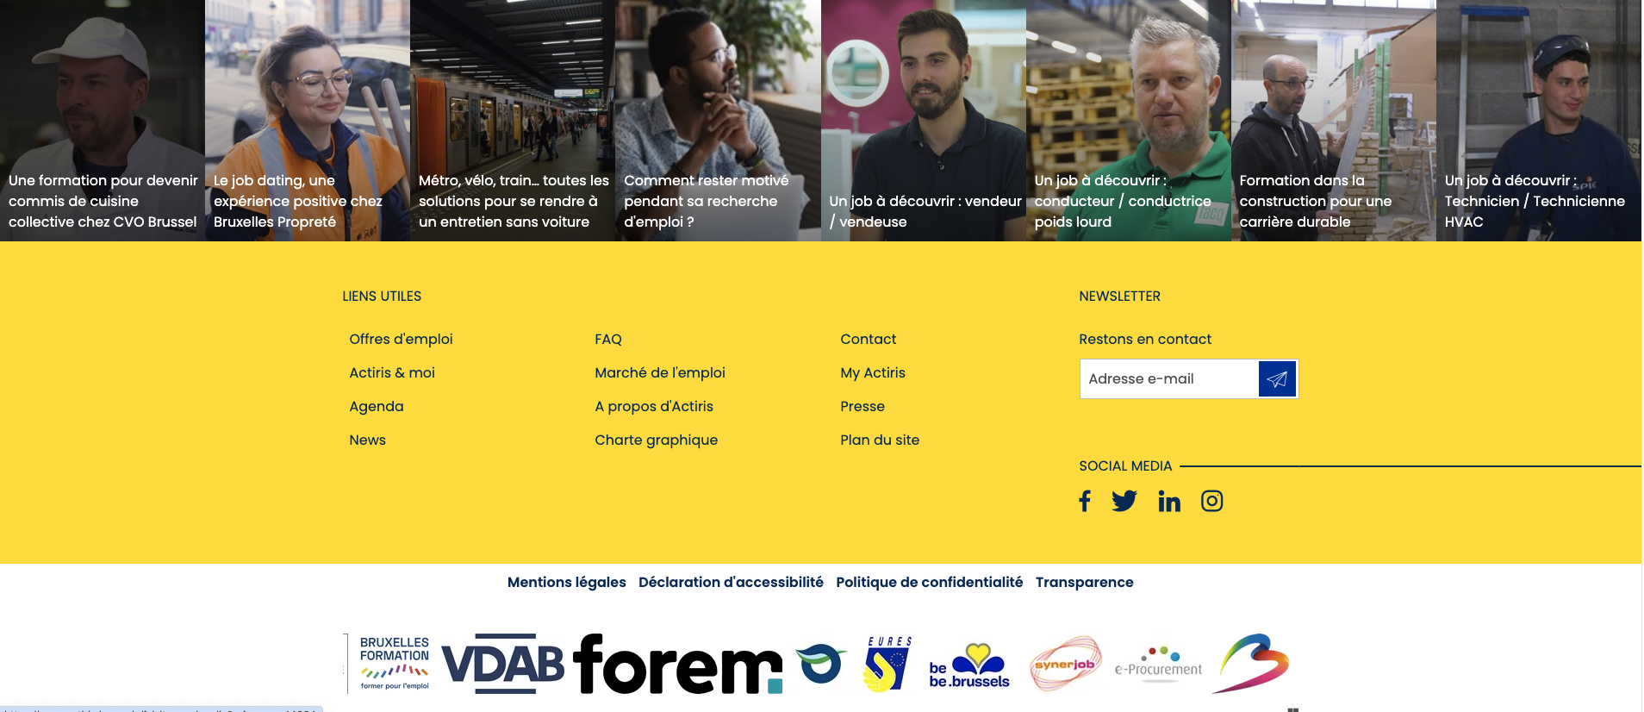

**2.1. La page “RECHERCHE D’EMPLOI**

### HEADER

Le même header que sur la page principale est présent.



CONTENU DE LA PAGE

Une image illustrant le site Actiris avec une personne faisant défiler la page, rappelant à l'utilisateur son action actuelle (défiler sur le site).

Une barre de recherche personnalisable est positionnée sur le côté gauche, respectant la charte graphique.

Les résultats de la recherche sont affichés au centre sous forme de cartes résumées, cliquables. Les utilisateurs peuvent également sauvegarder directement les offres pertinentes pour les consulter ultérieurement, avec un bouton dédié pour accéder à ces offres sauvegardées.

En bas de la page se trouvent les pages de résultats pour une navigation aisée.

L'espace sur les côtés n'est pas utilisé, créant là aussi un grand espace blanc.

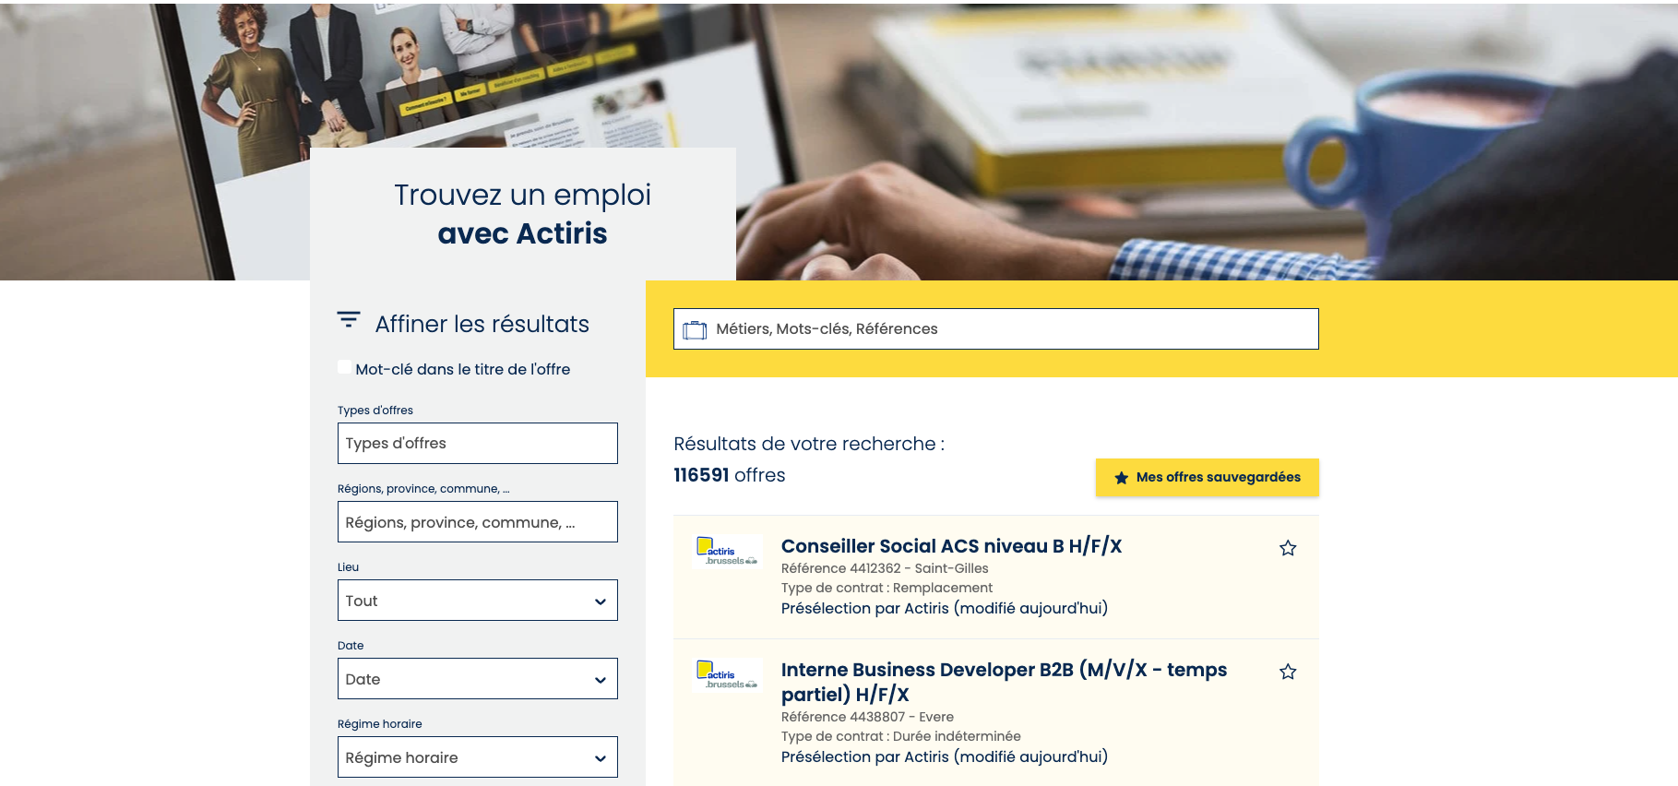

### FOOTER

Le footer reste identique à celui de la page d'accueil.



**Ancien et nouveau logo**

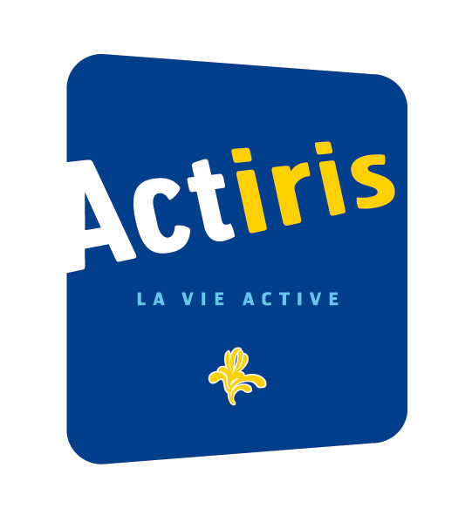

L’ORBEm, l’Office Régional Bruxellois de l’Emploi, naît en 1989. C’est la conséquence d’une réforme de l’Etat qui régionalise la politique de l’emploi. L’ORBEm hérite de certaines compétences de l’ONEM, l’Office National de l’Emploi. Plusieurs grandes étapes marquent son évolution jusqu’à son changement de nom. En 2007, l’ORBEm devient Actiris.

[**https://www.actiris.brussels/fr/citoyens/qui-sommes-nous/historique**](https://www.actiris.brussels/fr/citoyens/qui-sommes-nous/historique)

# Ressources

List of cognitive biases : <https://thedecisionlab.com/biases>

Gestalt : <https://medium.muz.li/gestalt-principles-in-ui-design-6b75a41e9965>[